THPT PHÚ NHUẬN
ĐÁP ÁN - MÔN VẬT LÝ LỚP 10 HKII
Câu 1 : 1,5đ
Công suất là đại lượng đo bằng công sinh ra trong một đơn vị thời gian.  P = 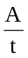  Đơn vị của công suất là W, mã lực hay ngựa (HP). 1HP = 736W | 1,0  0,5
Câu 2 : 1,5đ
Động năng của một vật là năng lượng do vật chuyển động mà có, được đo bằng một nửa tích của khối lượng và bình phương vận tốc của vật. W_{đ} = 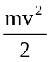  Có 2 loại : thế năng trọng trường, xác định bởi. W_{t} = mgz  thế năng đàn hồi, xác định bởi. W_{t} = 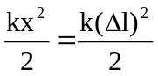 | 1,5
Câu 3 : 2,0đ
Ở nhiệt độ không đổi (đẳng nhiệt), tích của áp suất p và thể tích V của một lượng khí xác định là một hằng số.  pV = hằng số. hay p₁V₁ = p₂V₂ | 1,5
C1: Do nhiệt độ không đổi, theo định luật Boyle-Mariotte thì áp suất và thể tích tỉ lệ nghịch. Bọt khí ở đáy hồ chịu áp suất lớn hơn bọt khí trên mặt hồ ➔ thể tích khí ở đáy hồ nhỏ hơn thể tích khí trên mặt hồ  C2: Ở đáy hồ: p₁= p_{KK}+P _{nước} ; Ở mặt hồ: p₂= p_{KK}  Do đẳng nhiệt ➔ p tỉ lệ nghịch V, p₁> p₂➔ V₁< V₂ | 0,5
Đáp án trên dựa vào NDCB, HS có thể trả lời theo SGK hoặc cách khác miễn hợp lý
Câu 4 : 1,5đ
ĐLĐN: 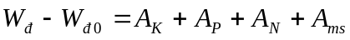 vi A_{P}=A_{N}=0 nên  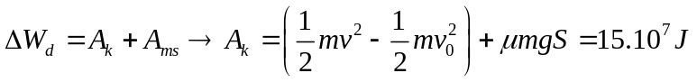   Công suất trung bình: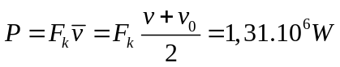 | 1,5
Câu 5 : 1,5đ
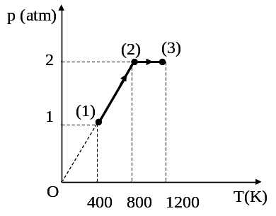  a)1→2: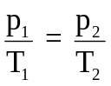 và tính được T₂ = 800K  2→3: 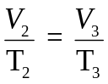 và tính được T₃ = 1200K  b)Vẽ được | 1,5

Câu 6A : 2,0đ
Chọn gốc thế năng tại B  a/ vận tốc cực đại khi vật ở vị trí thấp nhất (B)  + W_{A} = W_{B} → 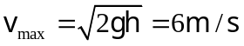  b/ + 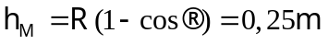  + W_{A} = W_{M} →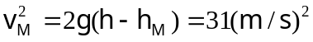  + 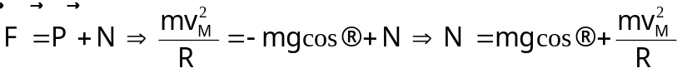  + Tính được N = 13,4N | 0.25  0.75  0.25  0.25  0.25  0.25
Câu 6B : 2,0đ
- Chọn gốc thế năng tại B (chân dốc)  - + W_{A}= W_{B} mgz_{A} = mv_{B}²  + v_{B}=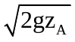= 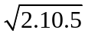= 10(m/s) | 0,5x2
b) + Wđ_{C} – Wđ_{B}= A_{Fms} A_{Fms}= - .1.(10)²= - 50 (J)  + A_{Fms}= - F_{ms}.S= - µ.m.g.S S = 50(m) | 0,5x2
CHÚ Ý : HS có thể dùng cách khác để tính đúng đáp số , vẫn cho đủ điểm
Học sinh làm đúng không theo các bước như đáp án vẫn cho nguyên điểm từng phần.
Thiếu hay sai đơn vị chỉ trừ ở đáp số (có hỏi) 0,25đ và chỉ trừ 1 lần cho mỗi bài toán.

